Отчет может быть построен только за определенный месяц
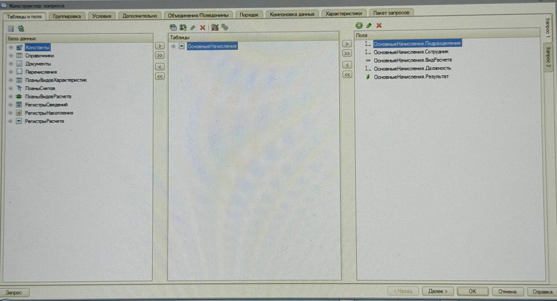
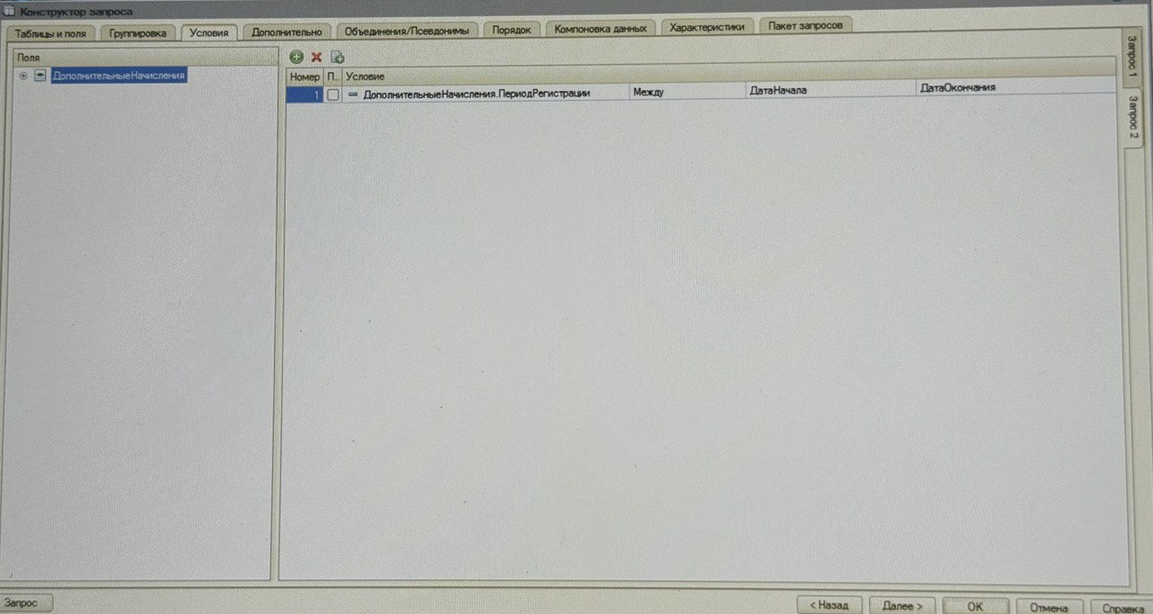
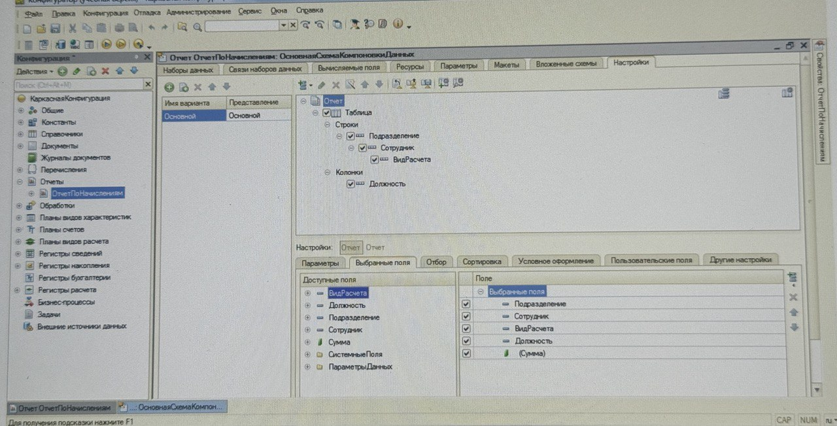
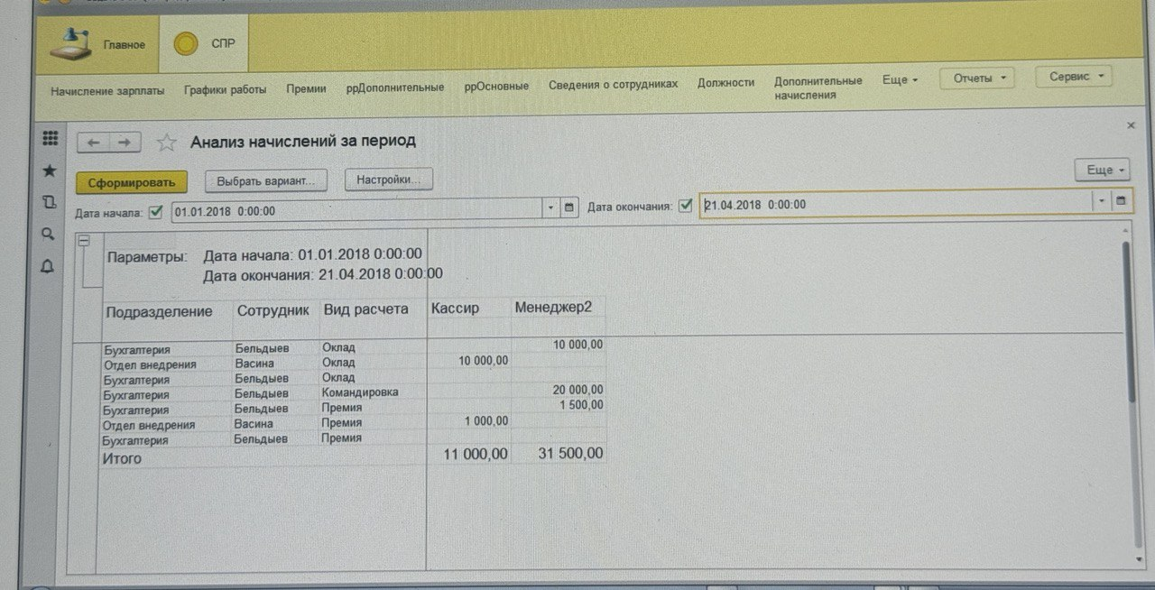

НЕ ВЫПОЛНЯЕТСЯ УСЛОВИЕ: Отчет может быть построен только за определенный месяц
КАК ЭТО СДЕЛАТЬ?

1.Можно указать принудительно доступные значения для периодов отчета
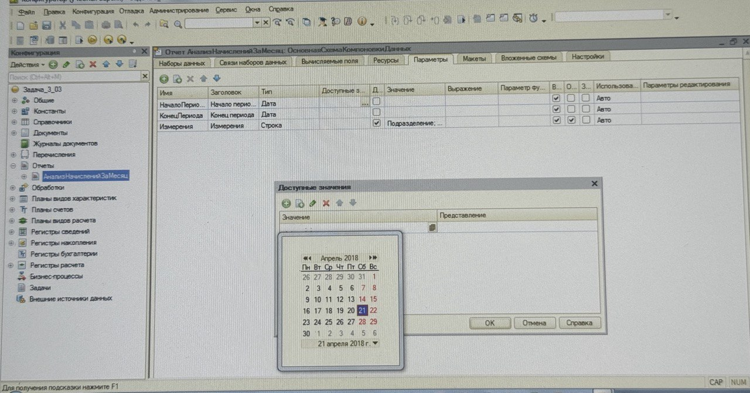

Можно составить отчет на ПЕРВЫЕ ДАТЫ МЕСЯЦЕВ ОТ текущего месяца до последнего
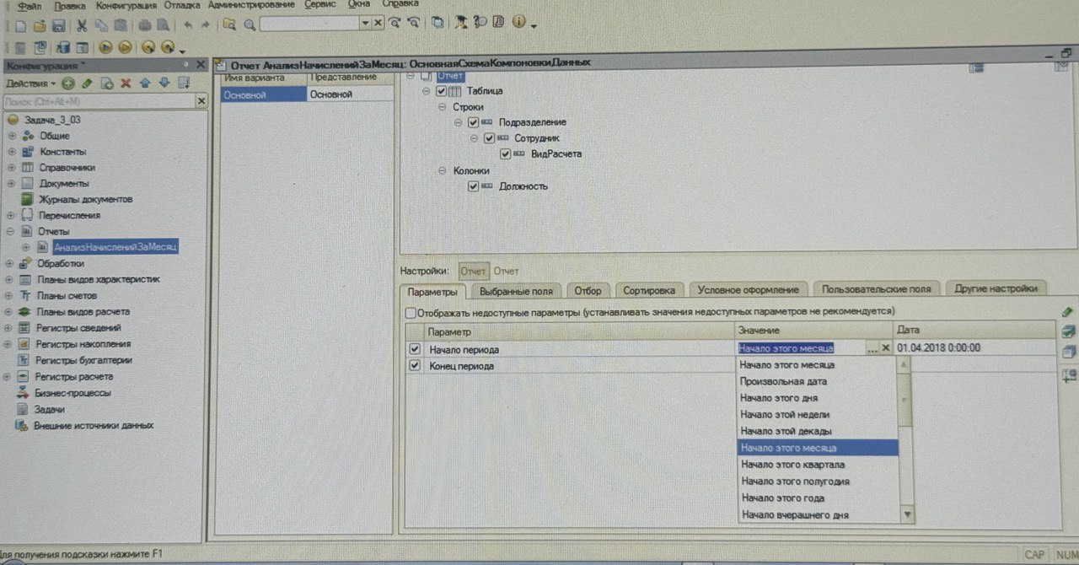

Можно создать параметр ПериодОтчета (тип Стандартный период) и указать ЭтотМесяц
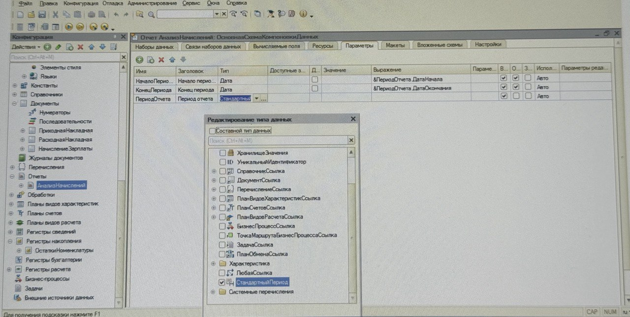

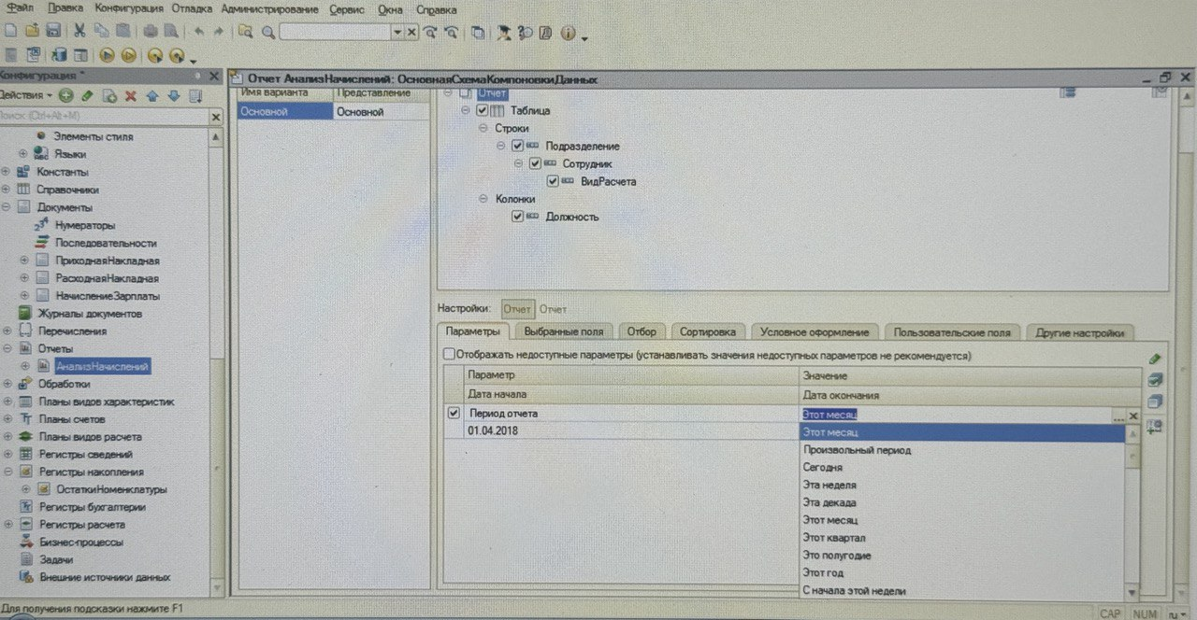

А вот в пользовательском режиме уже выбирать нужный месяц
